COMMUNIQUÉ DE PRESSE
Würth Elektronik publie son nouveau reference design pour l’alimentation électrique
Alimentation auxiliaire pour les MOSFETs SiC et les commandes de grille IGBT
Waldenburg (Allemagne), le 3 novembre 2022 – Würth Elektronik présente aux développeurs des modèles de circuits techniquement aboutis dans ses reference designs. La version RD002 est actuellement disponible en téléchargement gratuit : alimentation auxiliaire isolée unipolaire de 6 W pour les MOSFETs SiC et les commandes de grille IGBT. Il explique le montage d’une petite carte de 27 x 14 x 14 mm avec une tension de sortie réglable.
Le reference design fournit une tension de sortie unipolaire de 15 à 20 volts pour une puissance de 6 watts et peut être utilisé dans les chargeurs de batterie, les onduleurs de systèmes solaires, les moteurs à courant alternatif ou les alimentations à découpage avec des MOSFET SiC, pour n’en citer que quelques-uns.
Circuit et agencement
Une alimentation auxiliaire isolée de faible puissance, généralement avec une topologie de type flyback, push-pull ou demi-pont, fournit le niveau de tension de commande de grille et la puissance nécessaire pour commander le transistor SiC, ainsi qu’une isolation galvanique entre les côtés haute tension et basse tension. L’isolation est nécessaire, non seulement pour répondre aux normes de sécurité applicables, mais aussi pour réduire les interférences électriques dues au couplage entre les côtés primaire et secondaire du convertisseur et, par conséquent, pour améliorer la CEM et la stabilité de la commande de grille. Le transformateur dans l’alimentation auxiliaire (WE-750318114) effectue cette tâche principale. Le reference design présente les circuits et les composants et montre différentes variantes d’agencement.
« En tant que développeurs, nous n’avons pas besoin de réinventer la roue, et cela concerne également la technologie des circuits », déclare Falco Eleazar, ingénieur d’application chez Würth Elektronik eiSos. « Grâce à nos reference designs, vous gagnez beaucoup de temps et vous pouvez être sûr que les composants inclus sont également disponibles en stock de manière fiable ».
Le reference design RD002 est disponible sur www.we-online.com/RD002.

Images disponibles
Les images suivantes peuvent être téléchargées sur Internet pour impression : https://kk.htcm.de/press-releases/wuerth/
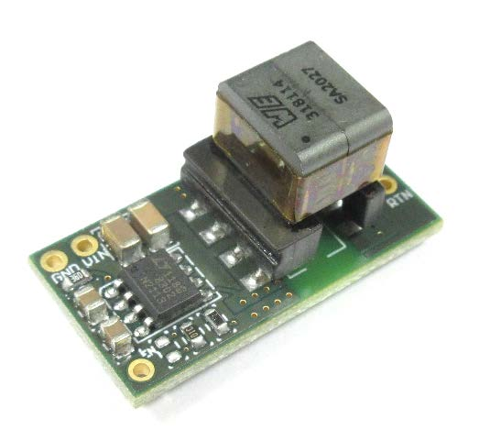
Source photo : Würth Elektronik
Compacte et au fonctionnement stable : alimentation électrique selon le reference design RD002 de Würth Elektronik

À propos du groupe Würth Elektronik eiSos
Le groupe Würth Elektronik eiSos est un fabricant de composants électroniques et électromécaniques pour l'industrie électronique et un facilitateur technologique pour des solutions électroniques pionnières. Würth Elektronik eiSos est l'un des plus grands fabricants européens de composants passifs et est actif dans 50 pays. Les sites de production situés en Europe, en Asie et en Amérique du Nord fournissent un nombre croissant de clients dans le monde entier.
La gamme de produits comprend : composants CEM, inductances, transformateurs, composants RF, varistances, condensateurs, résistances, quartz et oscillateurs, modules de puissance, bobines pour le transfert de puissance sans fils, diodes électroluminescentes, connecteurs, Composants pour alimentations, switchs, boutons-poussoirs, plots de connexion de puissance, porte-fusibles, capteurs et solutions pour la transmission de données sans fils.
L'orientation service inégalée de la société se caractérise par la disponibilité de tous les composants du catalogue en stock sans quantité minimum de commande, des échantillons gratuits et une assistance étendue via un personnel technico-commercial et des outils de sélection.

Würth Elektronik fait partie du groupe Würth, leader mondial sur le marché des techniques d'assemblage et de fixation. La société emploie 8000 personnes et a réalisé un chiffre d'affaires de 1,09 milliard d’euros en 2021.
Würth Elektronik : more than you expect !
Plus amples informations sur le site www.we-online.com
Autres informations :  Würth Elektronik France  Romain Méjean  1861, Avenue Henri Schneider  CS 70029  69881 Meyzieu Cedex  France  Mob : +33 6 75 28 45 24  Courriel :  romain.mejean@we-online.com  www.we-online.com | Contact presse :  HighTech communications GmbH  Brigitte Basilio  Brunhamstrasse 21  81249 München  Allemagne  Tél : +49 89 500778-20  Fax : +49 89 500778-77  Courriel :  b.basilio@htcm.de  www.htcm.de

